Консультация для родителей
«Ранний возраст, или Возраст нераскрытых резервов»
Подготовила воспитатель Группы № 2 Бердышева А.Ю.

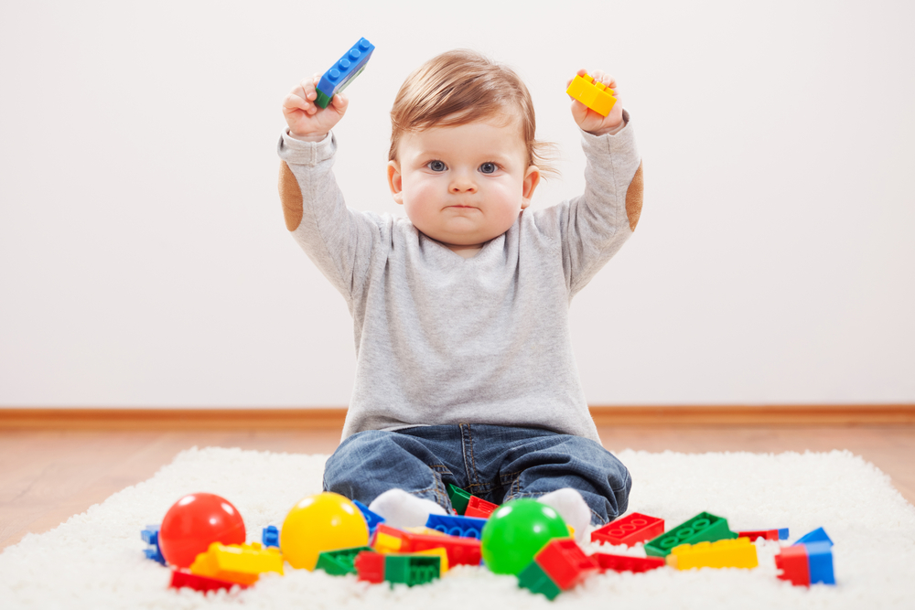
Одним из серьезных заблуждений многих взрослых: и родителей и педагогов - является пренебрежительное отношение к раннему возрасту. Считается, что развитие личности и психики ребенка начинается после трех лет. Следовательно, именно с этого возраста его следует обучать и воспитывать. В раннем же возрасте -поскольку до 3 лет развивается только организм- следует уделять внимание здоровью и физическому развитию. Однако, недооценка масштабности чисто психологических изменений, происходящих с ребенком в раннем детстве, приводит к тому, что далеко не все резервы этого возраста реализуются. Более того многие возможности остаются не раскрытыми.
Итак, что же представляет ребенок раннего возраста?
К концу первого года жизни малыш, приобретает стремление к самостоятельности и независимости от взрослого. Встав на ноги и научившись ходить, начинает ощущать себя самостоятельным существом, отделившимся от взрослого, тогда как совсем недавно он полностью зависел от него. Он настойчиво отстаивает свои права. Мир, открывшийся перед ним в новых ракурсах, дает возможность находить и обследовать невероятно интересные предметы. Теперь малыш хватает все, что видит, кидает, трясет, катает все подряд, даже те предметы, которые не предназначены для детских забав. Ребенок ещё не может изучать эти предметы в умственном плане, что-то воображать и обдумывать. Но, действуя, может и хочет познать мир. Каждый предмет обладает для него необыкновенной эмоциональной притягательностью, он радостно бросается к каждой новой вещи и рыдает, если у него ее отбирают. Он не может быть равнодушным по отношению к окружающим предметам. Единство эмоционального и действенного отношения к миру – главная особенность ребенка раннего возраста.
Такая активность и любознательность приносит не мало хлопот взрослым. Все проявления любознательности встречают сопротивления и запреты с их стороны. Ведь заботятся они о здоровье и безопасности малыша. И забывают, что действуя с предметами, малыш реализует свою активную позицию в этом мире и свои главные интересы. Запрещая малышу действовать, мы лишаем его возможности мыслить, переживать, стремиться, а значит и полноценно жить. Задача взрослого не в том, чтобы забрать у малыша опасные предметы, а в том, чтобы организовать его активность и направить её в нужное русло.
Действия ребенка с предметами психологи называют предметной деятельностью. Эта деятельность – главная и ведущая в раннем возрасте, потому что в ней складываются основные достижения этого периода – развивается мышление, самостоятельность, память, речь, формируется поведение, общая инициативность. Мышление в раннем возрасте проявляется исключительно как наглядное действие.
Мыслить для малыша -не значит думать или вспоминать. Мыслить для него -значит действовать здесь и сейчас с конкретными предметами. Устанавливая связи между предметами, он не только действует, но и мыслит. Поэтому максимальный интерес и пользу для малыша представляют игрушки, состоящие из нескольких деталей, которые можно собирать и разбирать- кубики, матрешки, пирамидки, вкладыши.
Память в раннем возрасте проявляется только при активном восприятии и действии, когда ребенок узнает знакомые предметы и вспоминает знакомые действия. Он еще не может специально запомнить или припомнить что-то (поэтому впечатления раннего детства, как правило, не сохраняются в памяти человека, но может узнать то, с чем уже сталкивался. Внимание также проявляется ярче всего в предметной деятельности. Действуя с предметами ребенок максимально сосредоточен на своих занятиях. Он концентрируется на своих действиях и поглощен ими целиком. Ни в какой другой момент времени не удастся достичь такой концентрации внимания.
Главное и важное приобретение раннего возраста — речь. Это результат предметной деятельности. Каждое слово – это не просто звук, но знак, то есть заместитель, представитель другого предмета или явления. Значит за каждым словом обязательно должно стоять то, что оно обозначает – его значение. Именно потребность ребенка в предмете и в действиях с ним побуждает ребенка назвать этот предмет словом. Чтобы ребенок начал говорить, у него обязательно должен возникнуть интерес к предметам и потребность в них. Однако интерес к предметам не возникает сам по себе. Вовсе не достаточно окружить малыша полезными игрушками, чтобы он испытывал острую потребность в них и научился правильно пользоваться ими. Обычно мы не замечаем, как учим ребенка и формируем его интересы; нам кажется, что это происходит само собой. Попробуем разобраться в том, как входит малыш в мир человеческих предметов, и какую роль в этом играем мы, взрослые.
На первом году жизни общение ребенка со взрослым строится на основе непосредственных эмоциональных контактов. Ребенок радостно отвечает на внимание взрослого и настойчиво его требует. К концу первого года его внимание начинают привлекать отдельные предметы. Но ребенок не выделяет способа действия с ними, их назначение. Малыша привлекают сами вещи, а взрослый становится «источником» интересных предметов – он показывает и дает различные игрушки. Однако манипулирует младенец с ними по- своему, самостоятельно, независимо от взрослого. Манипуляции с предметами носят стереотипный, однообразный характер. Они не зависят от свойств предмета и его предназначения. Со всеми предметами малыш действует одинаково: МАШЕТ, СТУЧИТ, БРОСАЕТ, ТЯНЕТ В РОТ.
На втором году жизни содержание общения ребенка со взрослым коренным образом меняется. На смену чисто эмоциональному воздействию приходит общение практическое, т.е. сотрудничество. Его главное содержание – усвоение общественно выработанных способов действия с предметами. Взрослый становится для ребенка не только источником внимания и доброжелательности, поставщиком интересных предметов, но и образцом специфических, человеческих предметных действий. В ходе такого сотрудничества малыш одновременно получает и внимание взрослого и его участие в совместных действиях, и, главное, новые способы действия с предметами. Внимание ребенка перемещается с самого предмета на способ действия – что и как можно с ним делать.
Приобщение к предметному миру в раннем возрасте происходит только при активном участии взрослых и в непосредственном сотрудничестве с ними. Ни один ребенок второго года жизни самостоятельно не откроет способ действия с самыми простыми предметами – чашкой, ложкой и т.п. Сколько бы он не манипулировал ими, он не догадается, как их правильно употреблять. Только в общении со старшими малыш начинает понимать, что ложкой едят, расческой причесываются и т.д. Причем сначала смысл производимого ребенком действия заключается в том, что оно выполняется совместно со взрослым и ради его поручений. В своих действиях ребенок воплощает образец. Показанный взрослым, и постоянно подстраивается под него. Так происходит освоение технического состава действия – постепенно усваиваются нужные движения, которые становятся все более точными и правильными.
Участие взрослого и его сотрудничество с ребенком – совершенно необходимое условие для становления предметных действий в раннем возрасте. Потребность малыша в оценке взрослого в его участии- один из главных побудителей активности. Внимание и личная обращенность взрослого стимулирует и поддерживает активность, придают уверенность, побуждают действовать и совершенствовать умения. То, что достаточно быстро и легко можно сформировать в раннем возрасте, чрезвычайно трудно, а порой и невозможно компенсировать в более поздние периоды.
Универсальный способ воспитания и обучения ребенка-игра. Если взрослый ставит перед собой задачу развить необходимые способности у ребенка, научить его думать, понимать речь, действовать с предметами, он должен играть с ним как можно чаще. Развивающие игры привносят в жизнь ребенка, радость, интерес, уверенность в своих возможностях.

